Switch 1(SERVER)

Crear vlan en Sw1

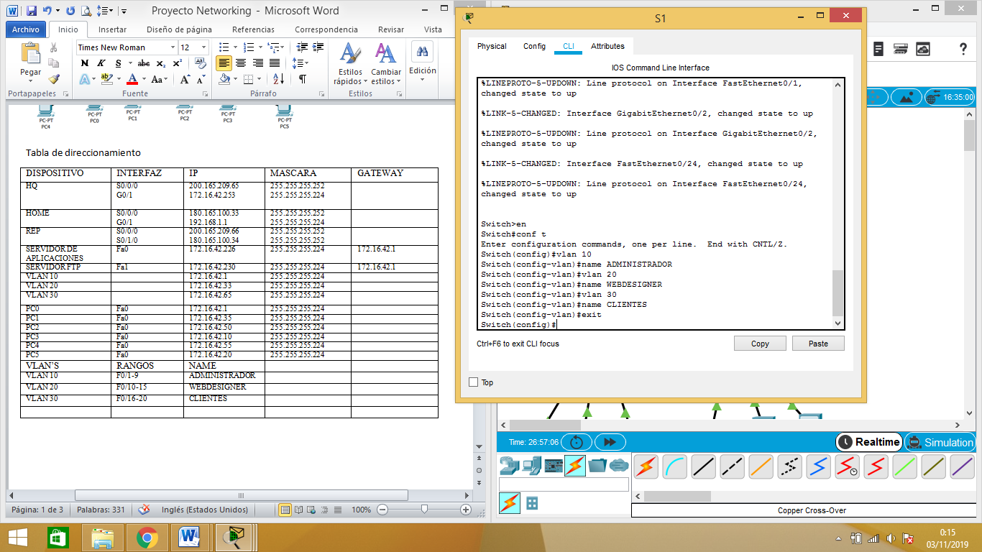

vtp mode server

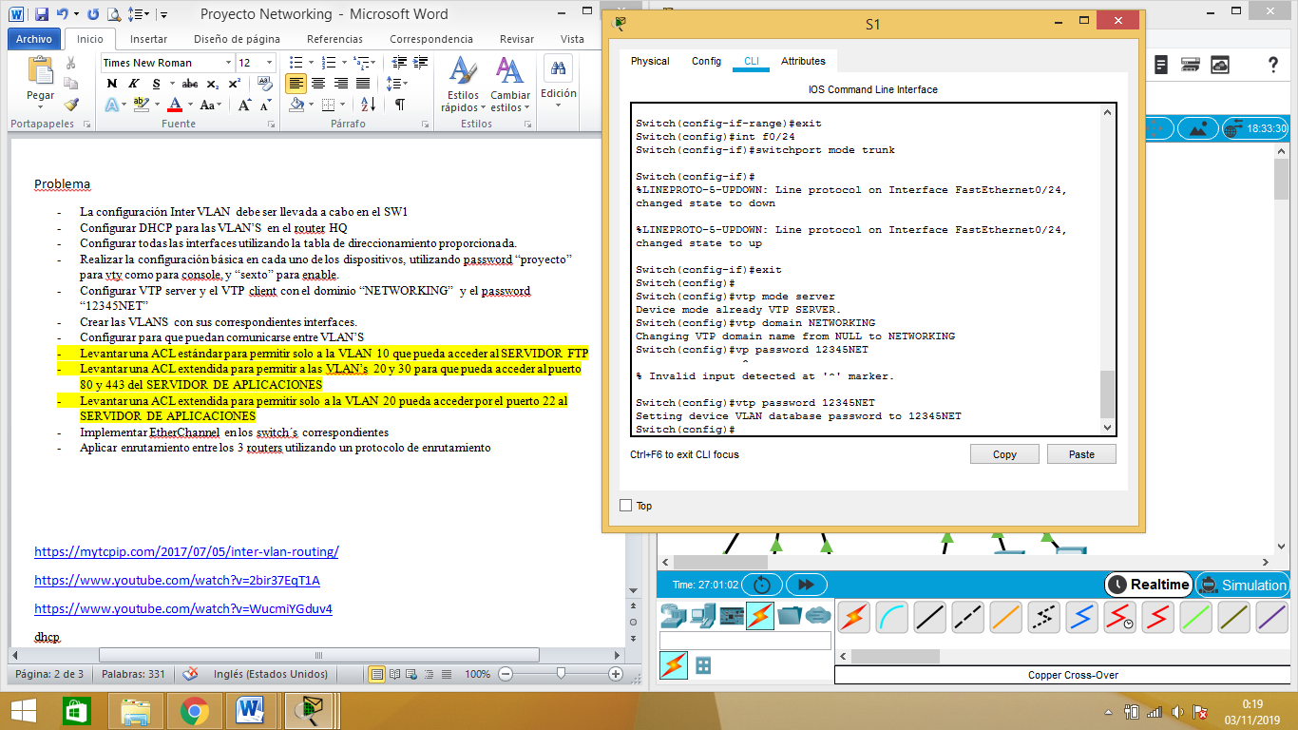

mode trunk :g0/1, f0/21-24

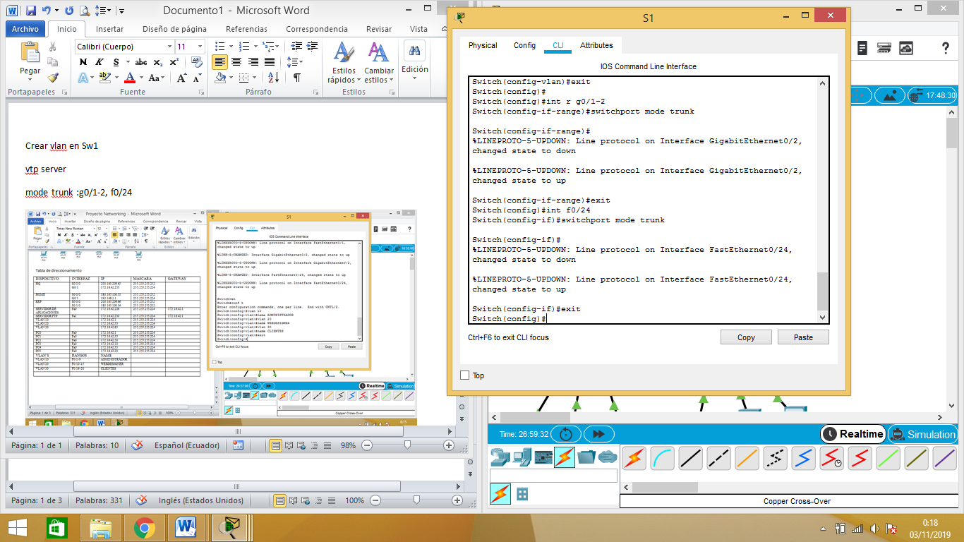

Switch 2(client)

Crear vtp client

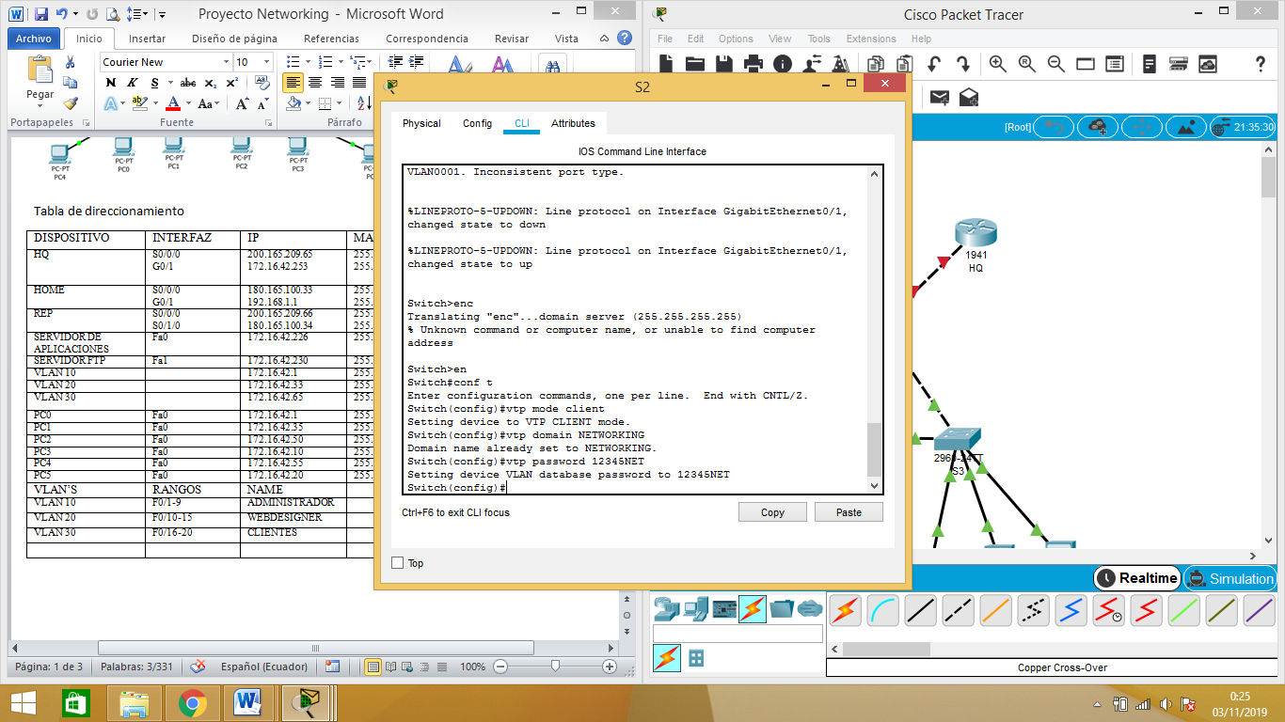

Asignar int a las vlans

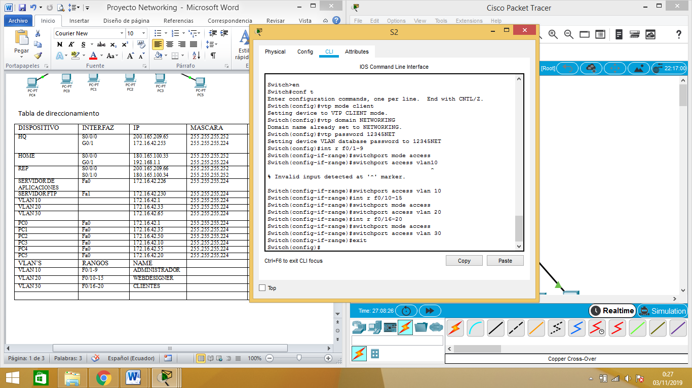

Switch 3(client)

Crear mode client

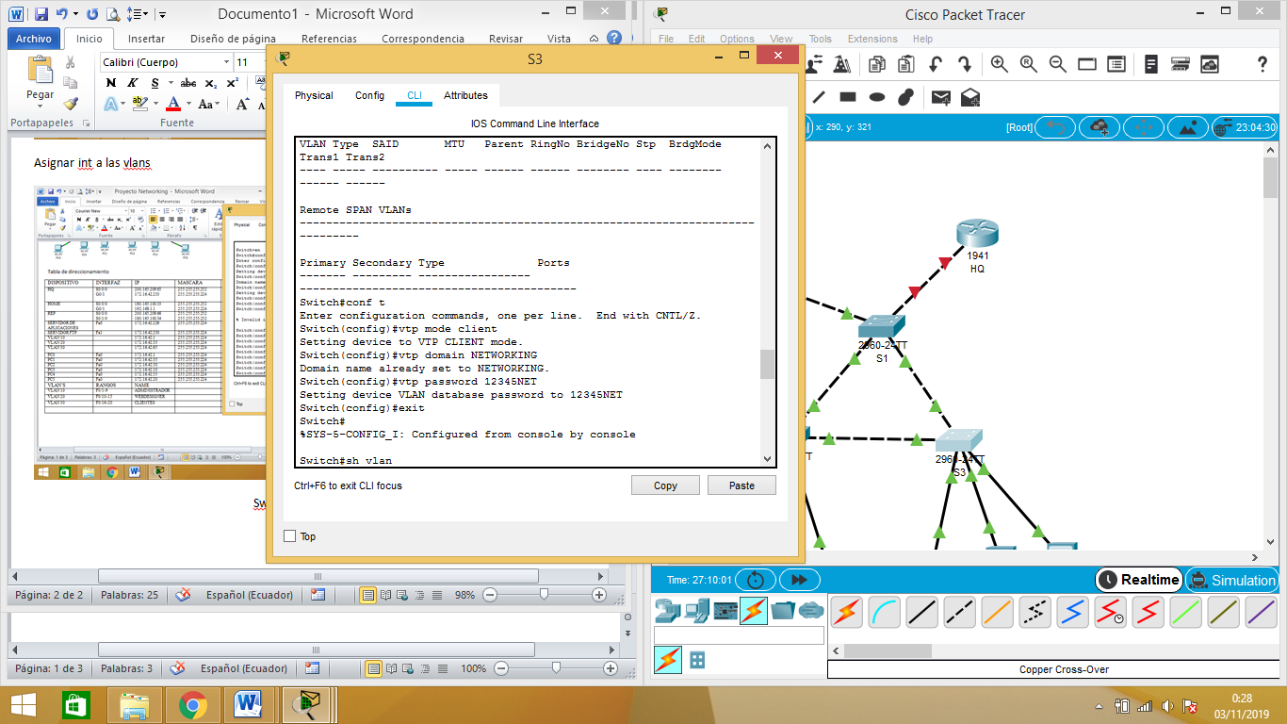

Asignar interfaces a las vlans

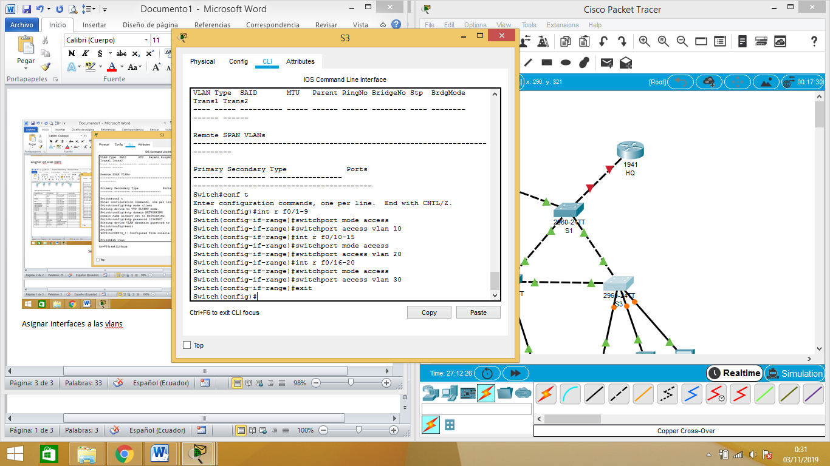

Router HQ

Crear subinterfaces para el encapsulamiento entre vlan g0/1.10; g0/1.20; g0/1.30

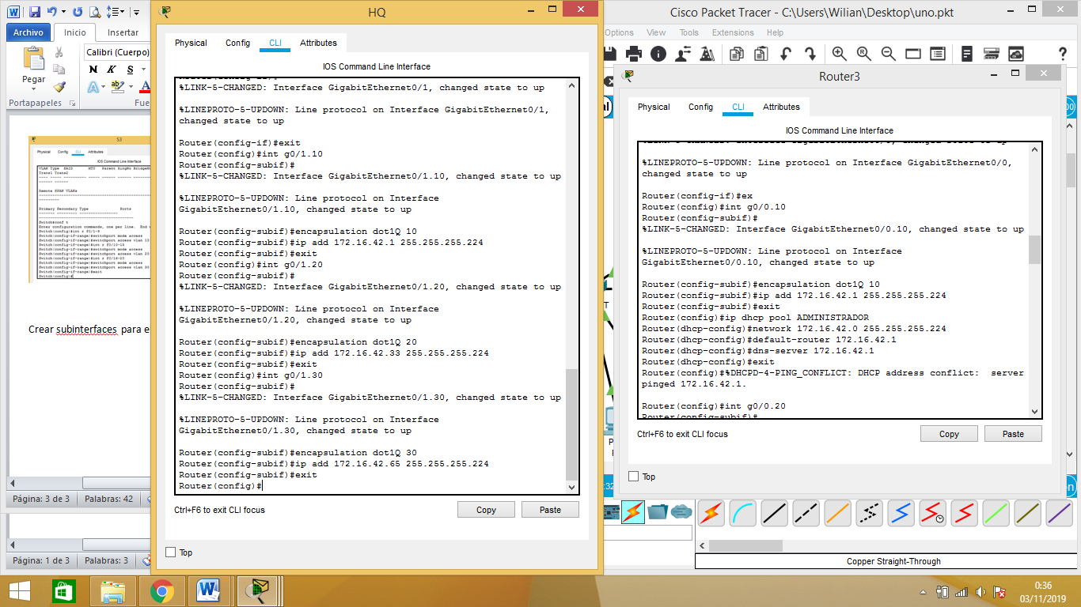

Dhcp

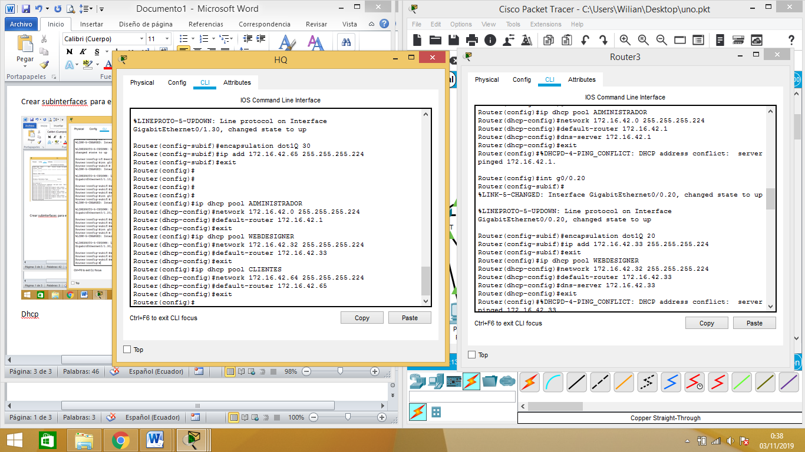

Ingresamos ip en g0/1

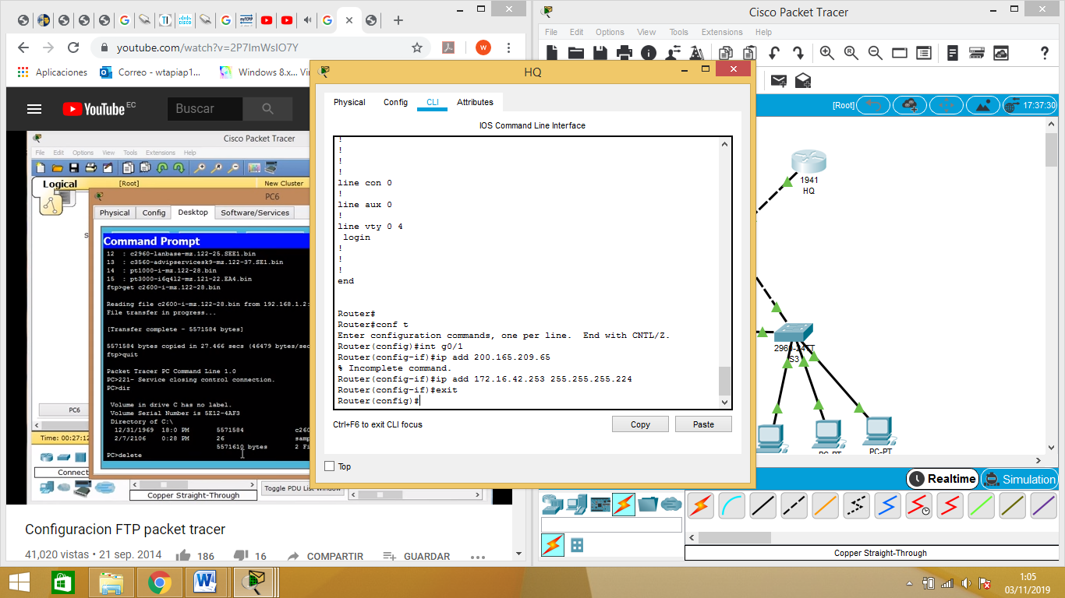

Server ftp

Configuramos e ingresamos ip

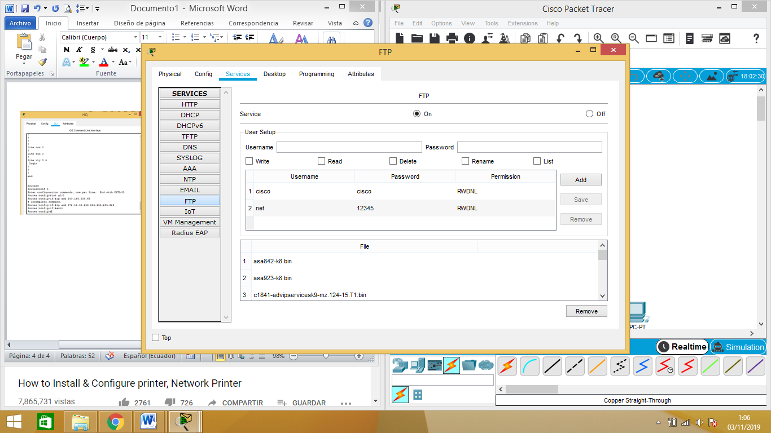

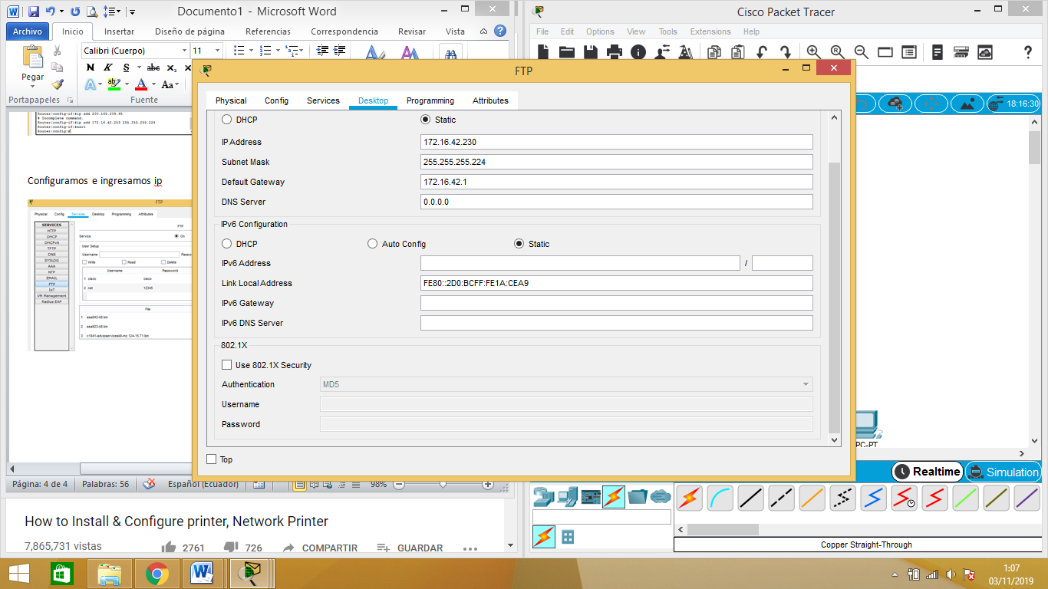

Etherchannel

Sw1

Creamos el primer protocolo en las interfaces 21-22 modo etherchannel

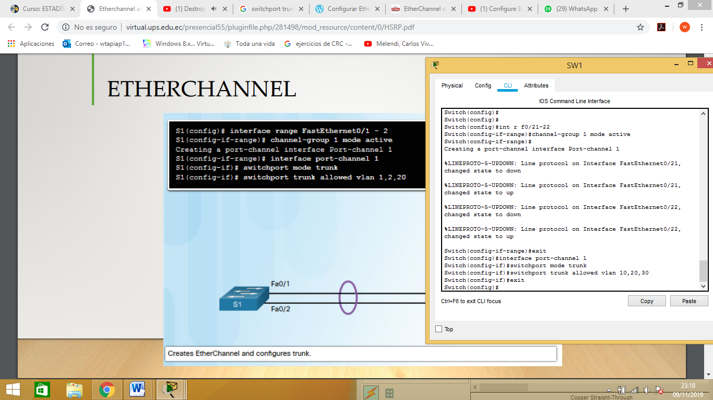

Creamos el primer protocolo en las interfaces 23-24 modo etherchannel

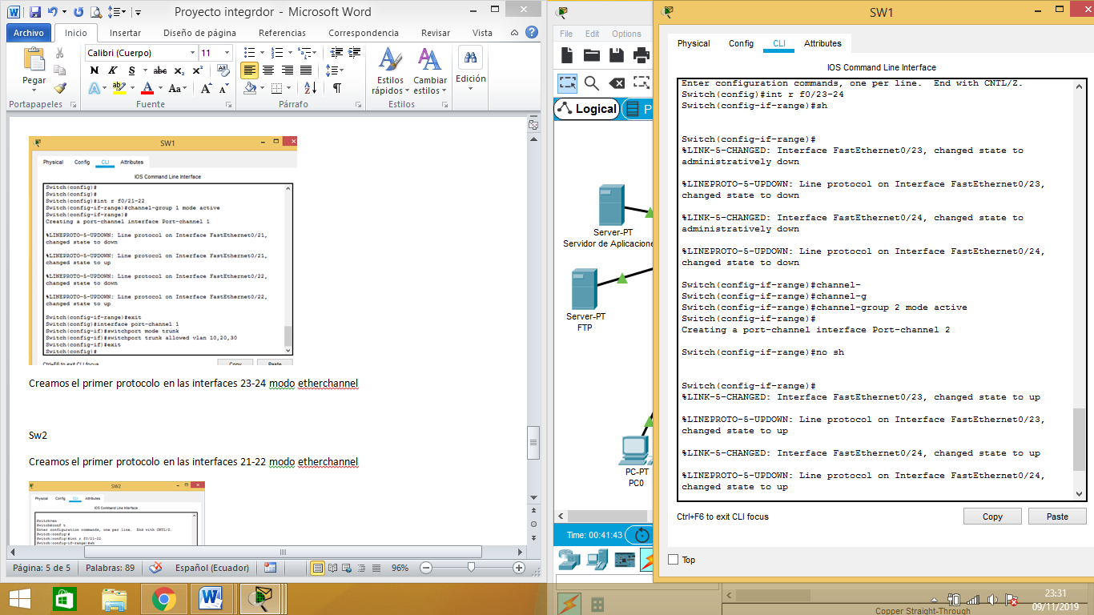

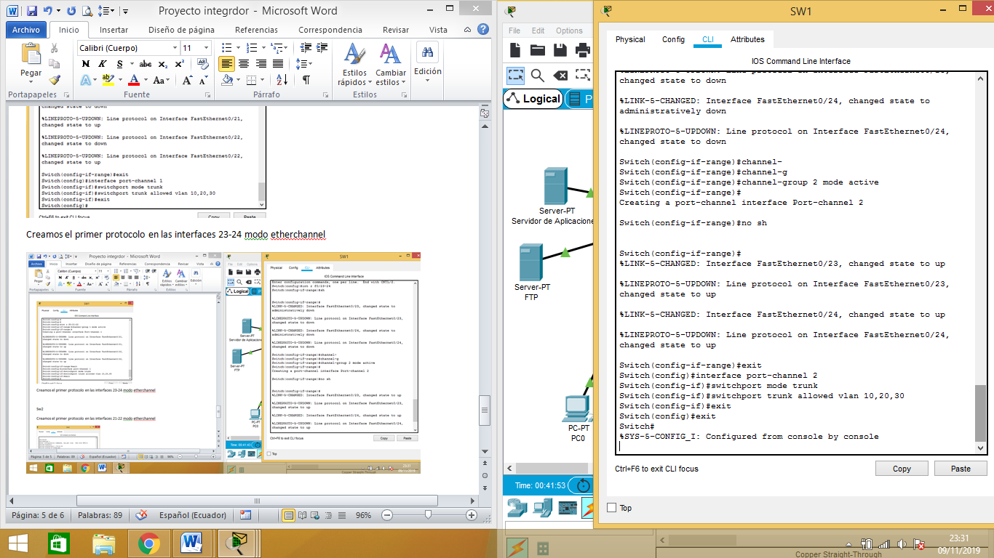

Sw2

Creamos el primer protocolo en las interfaces 21-22 modo etherchannel

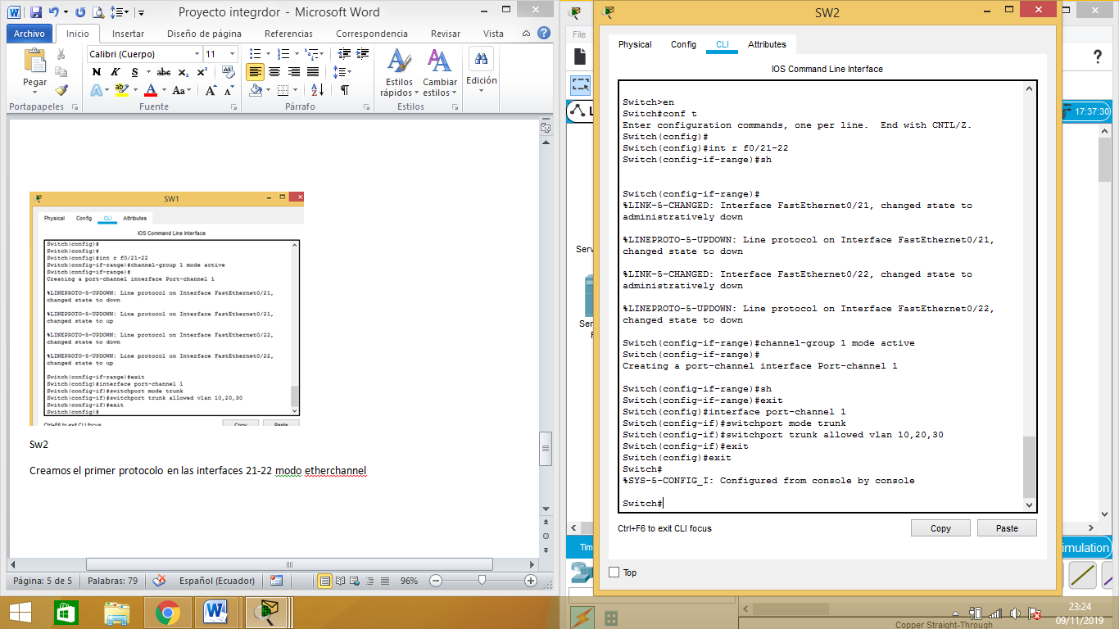

Creamos el primer protocolo en las interfaces g0/1-2 modo etherchannel

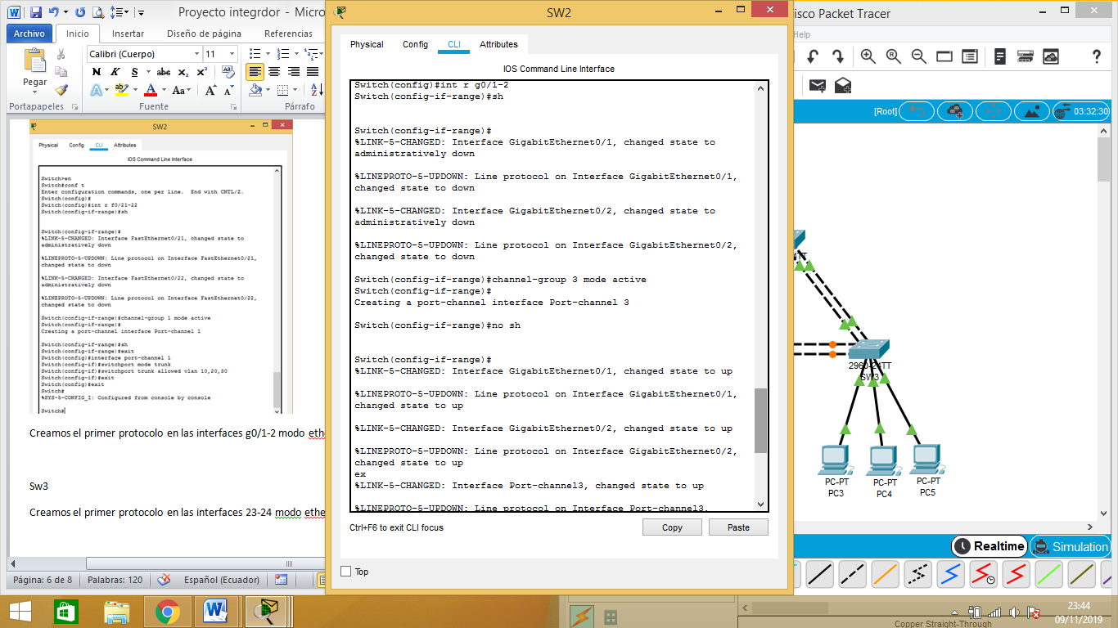

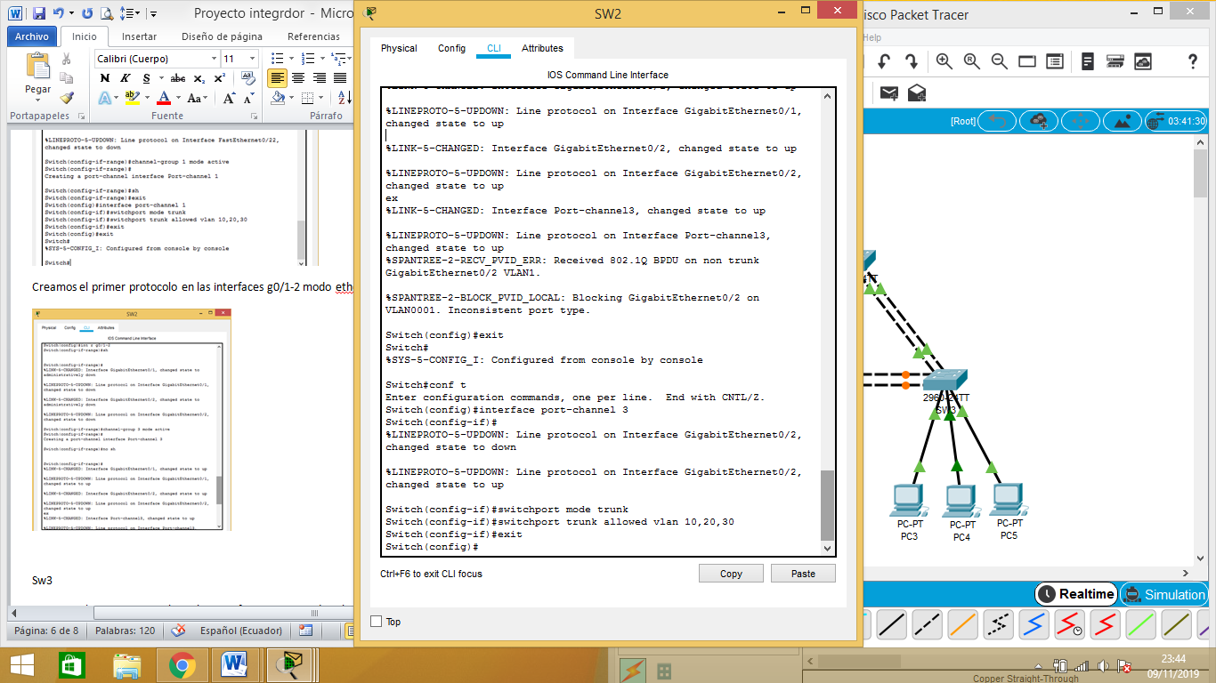

Sw3

Creamos el primer protocolo en las interfaces 23-24 modo etherchannel

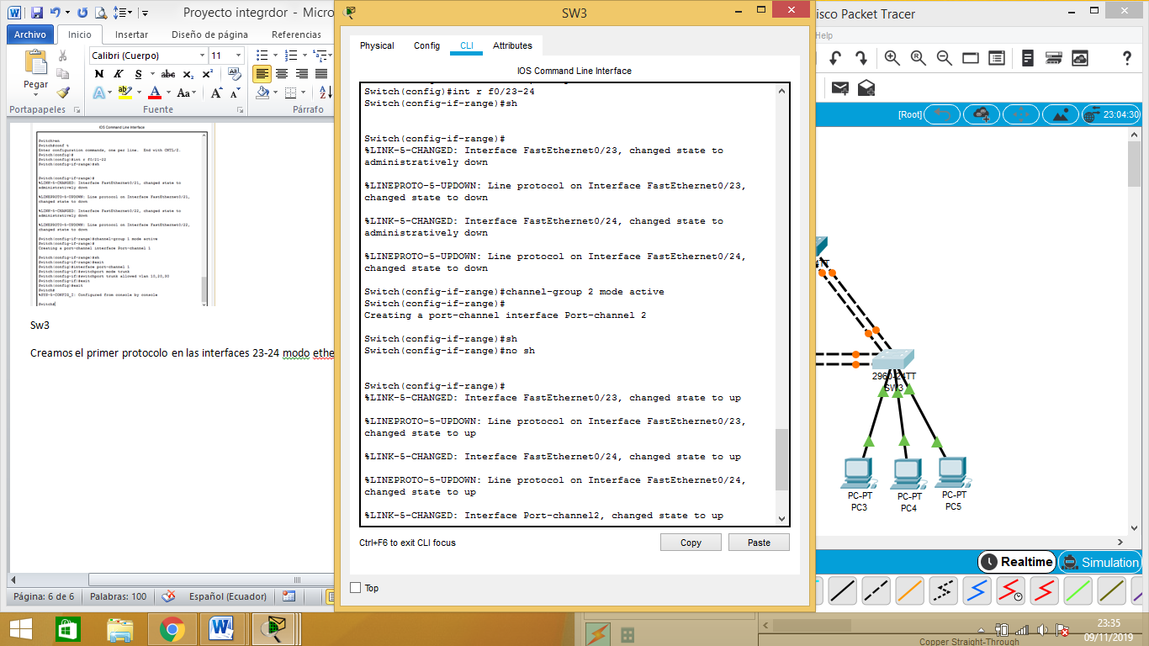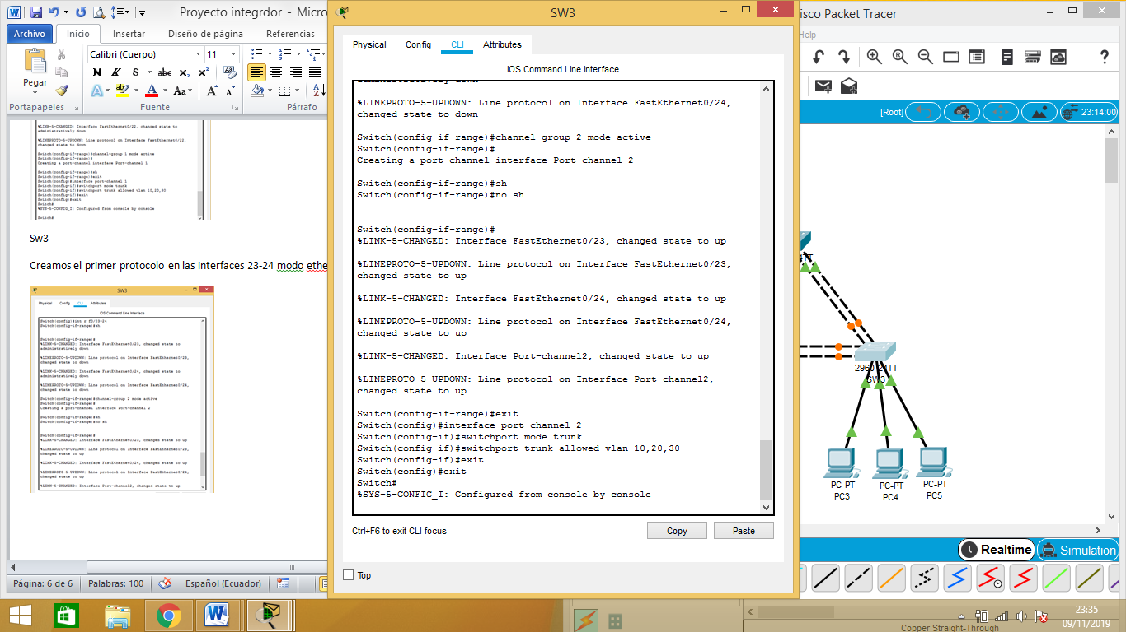

Creamos el primer protocolo en las interfaces g0/1-2 modo etherchannel

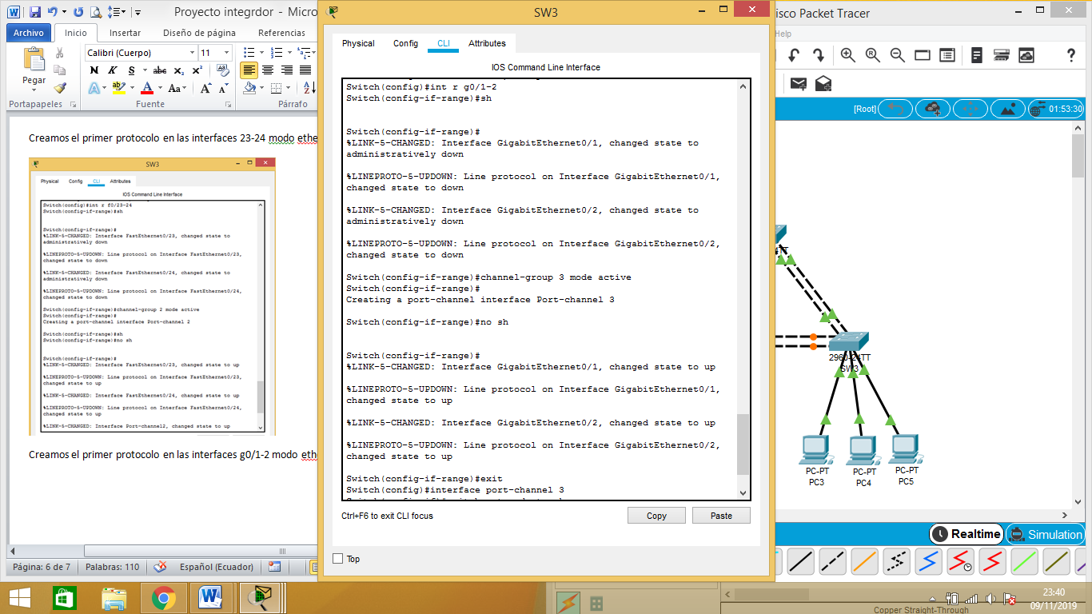

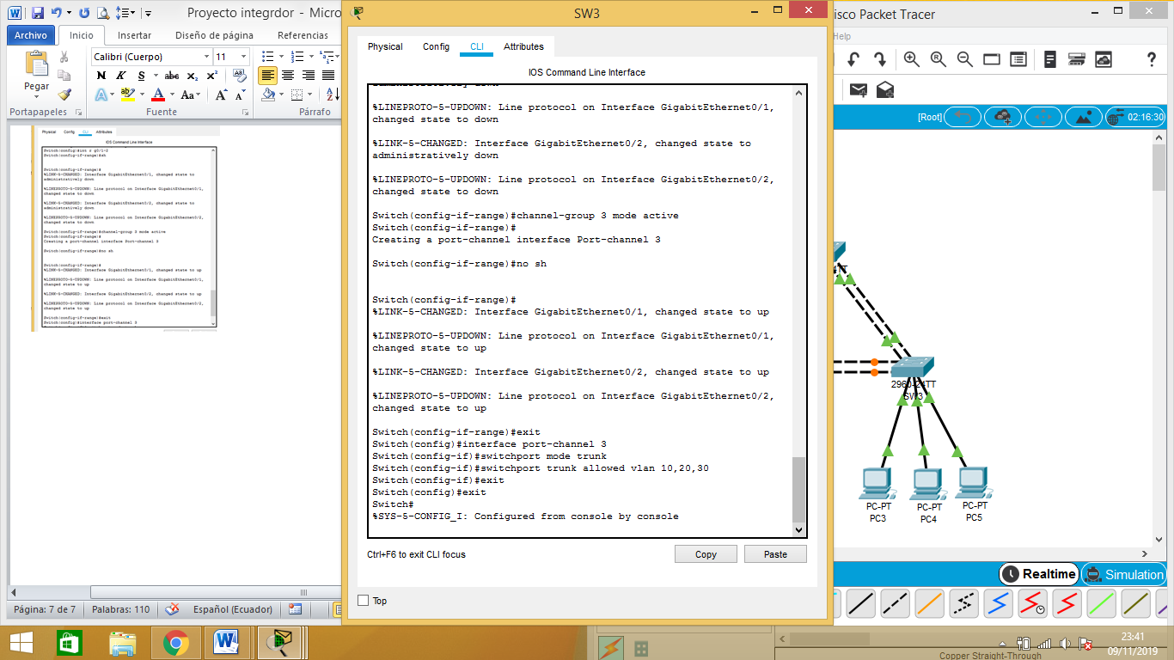

Enrutamiento

Para subinterfaces.10.20.30